道明中學106學年度第一學期第一次月考三年級地球科學科試題
單選題：1-20題每題2分，21-40題每題3分，滿分100分
- 下列敘述何者正確？(A)天狼星在銀河系中 (B)天文學上使用「光年」來表示恆星發光的程度 (C)宇宙中有許多星系，太陽所在的星系為太陽系 (D)銀河系的直徑大約為五十萬光年
- 已知一天文單位(AU)為地球到太陽的平均距離，相當於1.5億公里，若光速為30×10⁸m/s，則光由太陽前進至海王星(約30AU)大約需要 (A)500秒 (B)1500分鐘 (C)500分鐘 (D)15000秒
- 下列敘述何者正確？ (A)宇宙的起源來自一個無限小、低溫、高密度的點，經由大爆炸之後，歷經長久的時間形成現在的模樣 (B)所有恆星都會自行發光 (C)彗星的彗尾始終朝向太陽方向 (D)流星與彗星都具有固態的成分，且持續發光的時間相同
- 因為有太陽存在，地球才有機會形成生命，下列有關太陽的敘述，何者正確？(A)太陽與地球相距1光年的距離 (B)太陽占了整個太陽系絕大部分的體積 (C)太陽經由核融合的過程產生光和熱 (D)太陽位於銀河系的中心
- 太陽系中有關類地行星和類木行星的比較，下列何者正確？ (A)行星數目相同 (B)自轉週期相同 (C)公轉週期相同 (D)組成成分相同
- 右圖中地球公轉至何處為春分？(A)甲 (B)乙 (C)丙 (D)丁
- 地球的赤道面和自轉軸： (A)垂直 (B)平行 (C)夾23.5度 (D)夾66.5度
- 在北半球夏至的時候，下列哪一個區域將出現「永夜」的現象？ (A)北緯66.5度~90度 (B)北緯23.5度~66.5度 (C)南緯66.5度~90度 (D)南緯23.5度~66.5度
- 下弦月發生的時候，月亮、地球、太陽三者依序連線後，所形成的角度最接近下列何者？ (A)45° (B)90° (C)180° (D)135°
- 下列哪一種食相的過程，不用擔心眼睛受損？ (A)日環食 (B)日偏食 (C)日全食 (D)月全食
- 月食比較可能發生在哪一個日子？ (A)中秋節 (B)端午節 (C)春節 (D)七夕
- 西元2030年，天文學家意外地在火星與木星的軌道之間，發現了一顆類似「類地行星」的星體，並將它歸類，歸類的依據不包含 (A)密度大 (B)質量小 (C)內層為金屬組成 (D)衛星數多
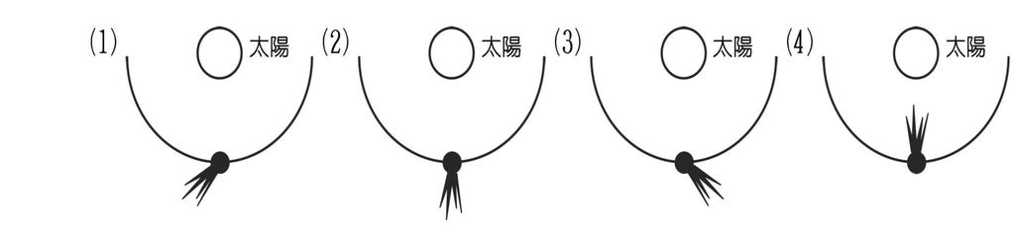
- 圖中何者所示為正確的彗尾方向(A)1 (B)2 (C)3 (D)4
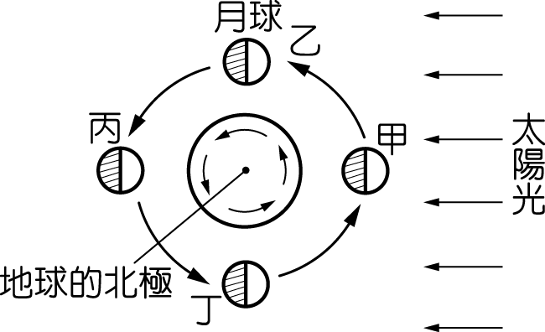
- 若地球自轉的方向反向，將會造成何種現象？ (A)每月出現日、月食 (B)月相盈虧現象消失 (C)晝夜交替現象消失 (D)星體轉變成西升東落
- 右圖為月球繞地球公轉一圈的軌跡圖，若月球位在丙處，地球上的人可以看到 (A)新月 (B)上弦月 (C)滿月 (D)下弦月
- 月亮雖然有公轉，但每天都是以同一面面對著地球，下列何者是最可能的原因？ (A)月球上地表的每一部分都相同 (B) 月球每天自轉的角度和公轉的角度相同 (C)月球對著地球的一面和另一面一模一樣 (D)月球沒有自轉。
- 日月距離與日地距離相當，但是地球擁有大氣層，而月球卻沒有，下列哪一項是最主要原因？ (A)月球永遠以同一面對著地球 (B)月球的大氣透明，從地球無法直接偵測到 (C)月球成分接近地函，密度太低 (D)月球質量太小
- 利用竿影計時的時候會發現，一天中的哪一個時間竿影會最短？ (A)日出 (B)正午 (C)下午 (D)日落。
- 關於南、北半球晝夜長短的敘述，下列何者正確？
- 由夜晚星星東升西落的現象，可判斷地球自轉方向為何？(A)由東往西 (B)由西往東 (C)由南往北 (D)由北往南
- 小明住在南半球(23.5°S)，他連續三個月（X、Y、Z）各找一天於正午觀測太陽，其仰角如附表。這三個月份的太陽分別位於： (A)X：北 Y：南 Z：北 (B) X：北 Y：北 Z：北 (C) X：南 Y：南 Z：北 (D) X：南 Y：南 Z：南。
- 承上題：從X月到Z月，正午時與地面垂直的竹竿，其竿影應： (A)先增長，後減短 (B)先減短，後增長 (C)一直減短 (D)一直增長
- 附圖是地球公轉的示意圖，甲、乙、丙、丁可能代表春分、夏至、秋分、冬至等四個節氣(圖中未依順序排列)。試判斷當地球公轉到甲點、乙點、丙點和丁點時，臺灣夜晚的長度比較如何？ (A)甲＞乙＝丁＞丙 (B)甲＝乙＝丙＝丁 (C)甲＜乙＜丙＜丁 (D)丙＞乙＝丁＞甲。
- 下列敘述何者錯誤？ (A)若地球的自轉軸不偏轉，而與公轉軸重合，即兩者夾角為0度，則在臺灣每日的晝夜等長 (B)春分正午時，在嘉義觀察所得太陽的方位約為南方仰角23.5° (C)造成季節變化的關鍵原因為地球自轉軸傾斜且繞日公轉 (D)地球自轉的方向，從北極點上空、赤道、南極點上空觀看，分別為逆時鐘、由西向東、順時鐘
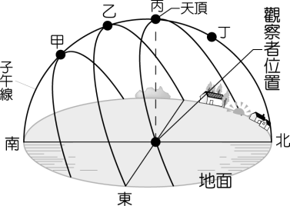
- 右圖為家住嘉義的馬克，在春分、夏至、秋分及冬至各日所記錄之太陽運行軌跡示意圖，則冬至的正午，太陽運行軌跡應位於圖中何處？ (A)甲處 (B)乙處 (C)丙處 (D)甲乙之間
- 承上題，馬克有了記錄太陽運行軌跡的經驗後，便試著開始記錄火星、織女星、北斗七星及北極星的運行軌跡；試問上述哪一個星體不會出現如圖中之圓弧形運行軌跡？ (A)火星 (B)織女星 (C)北斗七星 (D)北極星。
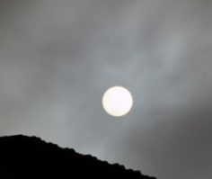
- 承上題，在太陽軌跡位在甲處時，下列哪個地方的太陽軌跡最高點會位於觀察者的正上方？(A)赤道上的印尼(B)南回歸線上的澳洲 (C)北極圈內的格林蘭 (D)南極圈內的南極洲
- 承上題，右圖是馬克在太陽軌跡位於丙處時所拍攝的日出照片，若過2個月之後再拍，太陽會出現在 (A)圖中太陽右方 (B)圖中太陽左方 (C)圖中太陽下方 (D)圖中太陽上方
閱讀文章後回答29題：
ESO科學家Jeremy Walsh領軍的跨國研究團隊，透過歐南天文台（ESO）超大望遠鏡（Very Large Telescope，VLT）上的MUSE光譜相機（Multi Unit Spectroscopic Explorer）拍攝到的土星星雲，是天文上首度進行的行星狀星雲內部塵埃和氣體分布概況相關研究的一部份。影像中可見有許多複雜的塵埃結構，包含許多塵埃殼層（inner shell）、一個光暈（halo）和一個稀奇的波狀特徵（wave-like feature）。天文學家希望能從這些結構瞭解行星狀星雲如何發展演變出奇怪的形狀，以及關於行星狀星雲的對稱性問題。
土星星雲是個很特別的行星狀星雲（planetary nebula，PN），有著一系列形狀奇怪的氣泡狀結構，呈現漂亮的粉紅色和藍色，在黑暗夜空的襯托下，倍顯瑰麗。它離地球約5000光年，位在寶瓶座方向，視亮度約8.0等，視直徑約14'×35'。

文章修改自《台北市立天文科學教育館網路教育館文章：2017-09-30 結構奇怪的土星星雲》
- 根據文章敘述，何者正確 (A)它是土星上的特殊雲氣 (B)土星星雲的亮度與天狼星相當，是人類肉眼可見的亮度 (C) 土星星雲位於銀河系內 (D)土星星雲形成於5000年前

- 西元2017年8月22日美國地區可見日全食，全部經過時間自台灣時間8月21日晚間11時47分開始，至22日5時04分止，歷經5小時又17分鐘，試問當天是農曆幾號？ (A) 7-8日 (B)15-16日 (C)22-23日 (D) 30-1日。
- 小胖一星期前欣賞到被稱為「血月」的紅色月亮，請問今天月球大約位在右圖中何處？(A)甲 (B)乙 (C)丙 (D)丁
- 有身高相同的甲、乙、丙三人正處於不同緯度，其中甲在北回歸線、乙在南回歸線、丙在赤道，則在中午相同的時刻，陽光直射北回歸線的情況下，三個人的影子長度大小關係為？(A)甲>乙>丙 (B)甲=乙=丙 (C)乙>丙>甲 (D)丙>甲=乙
- 假設月球在數萬年後更靠近地球，最遠的距離已經小於目前月球近地點的距離，則地球上發生哪種天文現象的機率將降低？ (A)日全食 (B)日環食 (C)日偏食 (D)滿月
閱讀文章後回答34~35題：
如果這個世界月球被打爆了，對地球會有什麼影響呢?
月球可能是動漫之中第二常見被打爆的天體（第一必屬地球無疑）。如果地球被打爆，那當然是誰也活不了，之後發生什麼事都沒關係了。因此，讓我們來看看如果被打爆的是月球，究竟會發生什麼事，對我們又會有何影響呢？
《七龍珠》裡面月球的兩次爆炸，都是從地球上使出龜派氣功擊中月球使其粉碎的。這樣從外而內攻擊，若果能量沒有高到能在一瞬間使月球完全氣化，就有可能剩下大量岩石碎片。
這些碎片會在月球原來的軌道上繼續環繞地球運動。有些碎片會在自身重力下重新聚集，慢慢再重新形成衛星，而另外一些則會被地球吸引加速。由於碎片在太空感受不到摩擦力，它們落入地球的速度可以非常快，跟大氣層摩擦時溫度能達攝氏 1,600 度以上，發出火紅的光，成為 (甲) 。月球這麼大，想必它的碎片跌個幾天也跌不完，拜託可以選在過年時打爆月球嗎？這下可不用放煙火了。
(乙) 落入地球在大氣層燃燒，那麼它們能夠穿過大氣層撞擊地面嗎？答案與 (乙) 的成分和大小有關。一般來說，小於25米的會燃燒殆盡，而大部分能夠抵達地面的殘骸都不比籃球大。可是，如果大於1公里，將會對地球上的生命造成毀滅性的傷害，好像 6,500 萬年前恐龍滅絕一樣。
科學家認為，如果地球失去了月球的引力影響，地球的自轉軸和公轉軸進動可能會同步。這樣就會導致地球自轉軸以非常大的角度相對太陽傾斜，導致 (丙) 。這樣的話，很多生命都將難以適應而遭到滅絕。
摘錄自泛科學(Pan Sci)網站 作者余海峯 David 2017/06/20

- 根據文章，(甲)、(乙)分別應該填入(A)彗星、隕石 (B)流星雨、流星 (C)火流星、隕石 (D)小行星、流星
- 根據文章內容，(丙)應該為 (A)沒有晝夜變化 (B)四季變化消失 (C)四季的溫差非常大 (D)晝夜變化的週期變小

- 冥王星和穀神星被歸類在太陽系的「矮行星」，而不是「行星」。其最主要的原因為何？ (A)不具有圓球狀的外形 (B)不具有由岩石所構成的外表 (C)只會自轉而不會繞著太陽公轉 (D)引力無法清除軌道附近的小天體。
- 根據右圖，乙處的觀察者隨著地球自轉12小時後，大約會到達哪一個位置？ (A)O 處 (B)乙處 (C)丙處 (D)戊處
- 當觀察者位在乙處時，有機會看到下列哪一種景象？(A)太陽正從東方升起 (B)太陽位於頭頂偏北處 (C)約為中午 12 時 (D)正值傍晚 6 時。
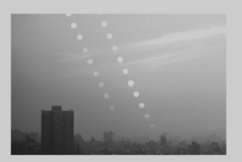
- 位在哪一個位置的觀察者，當日會出現晝短夜長的現象？ (A)甲處 (B)乙處 (C) 丁處 (D)戊處。
- 右圖是耀隆在台北念書時拍某兩天拍攝到的太陽軌跡圖，依據此圖判斷，他應該是面對何方？(A)東 (B)南 (C)西 (D)北。

- A
- D
- B
- C
- A
- B
- A
- C
- B
- D
- A
- D
- B
- D
- C
- B
- D
- B
- D
- A
- B
- A
- A
- B
- A
- D
- B
- A
- C
- D
- D
- C
- B
- B或 C
- C
- D
- C
- C
- D
- C

